**新 书 推 荐**

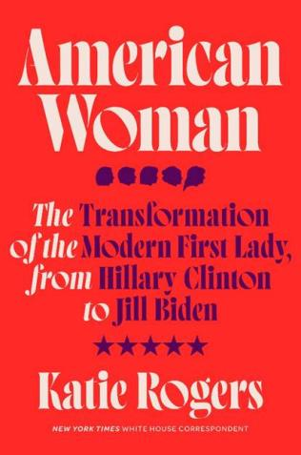**中文书名：《美国女性：从希拉里·克林顿到吉尔·拜登看现代第一夫人的转变》**

**英文书名：AMERICAN WOMAN: The Transformation of the Modern First Lady, from Hillary Clinton to Jill Biden**

**作 者：Katie Rogers**

**出 版 社：Crown**

**代理公司：ANA/Lauren**

**页 数：304页**

**出版时间：2024年2月**

**代理地区：中国大陆、台湾**

**审读资料：电子稿**

**类 型：传记回忆录**

**内容简介：**

**对二十一世纪第一夫人角色变化的首次探索，全面介绍了吉尔·拜登（Jill Biden）——来自《纽约时报》白宫记者**

自克林顿时代以来，媒体、政治和流行文化的转变都在重新定义对第一夫人的期望，尽管所设定的界限仍然不合时宜。 《纽约时报》白宫记者凯蒂·罗杰斯（Katie Rogers）凭借敏锐的洞察力、对拜登、奥巴马、特朗普、布什和克林顿等以及与之相关人物，如吉尔·拜登和希拉里·克林顿（Hillary Clinton）的数十次一手采访，追溯了二十一世纪第一夫人的角色从礼仪性傀儡到强大政治操纵者的演变，这一转变在第一夫人吉尔·拜登任期中达到顶峰。

1975年，23岁的吉尔·拜登博士开始在公众视野中露面，引起了丧偶参议员乔·拜登（Joe Biden）的注意。从第一次失败婚姻的心碎中恢复过来后，她遇到了这个仍在悲痛中的男人。经历重重障碍后，二人终于走到了一起，三场总统竞选中，吉尔都坚定地站在拜登一边。

从某些方面来看，她在进入白宫之前，就已经开始创造历史：她是史上第一位在白宫之外担任带薪职位的总统配偶，这为未来的第一夫人开辟了道路。但作为现代政治中最孤立行动之一的主要守护者，她也是总统丈夫遗产的核心部分。

《美国女性》通过深入的报道和新发现的信件， 第一次全面描绘了吉尔·拜登，探讨了她的存在如何反映现代第一夫人角色期待和变化问题。罗杰斯是资深的白宫记者，这本书将包括对吉尔·拜登、希拉里·克林顿以及特朗普和奥巴马政府主要人物的原创采访。

**作者简介：**



**凯蒂·罗杰斯 (Katie Rogers)**是[《纽约时报》](https://www.nytimes.com/by/katie-rogers)的白宫记者，报道了拜登政府的生活、华盛顿文化以及国际和国内政策。

**感谢您的阅读！**

**请将反馈信息发至：版权负责人**

**Email**：**[Rights@nurnberg.com.cn](mailto:Rights@nurnberg.com.cn)**

安德鲁·纳伯格联合国际有限公司北京代表处

北京市海淀区中关村大街甲59号中国人民大学文化大厦1705室, 邮编：100872

电话：010-82504106, 传真：010-82504200

公司网址：[http://www.nurnberg.com.cn](http://www.nurnberg.com.cn/)

书目下载：<http://www.nurnberg.com.cn/booklist_zh/list.aspx>

书讯浏览：<http://www.nurnberg.com.cn/book/book.aspx>

视频推荐：<http://www.nurnberg.com.cn/video/video.aspx>

豆瓣小站：<http://site.douban.com/110577/>

新浪微博：[安德鲁纳伯格公司的微博_微博 (weibo.com)](https://weibo.com/1877653117/profile?topnav=1&wvr=6)

微信订阅号：ANABJ2002

